
01 Novembre 2026

OPEN
INTERNATIONAL KARATE 5eme GRAND PRIX BOSNA LIEGE BELGIUM 2026

INSCRIPTION ET REGLEMENT

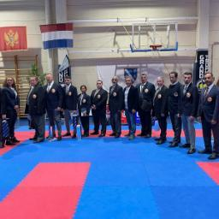
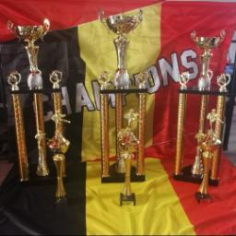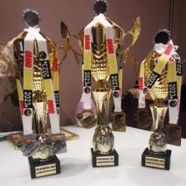
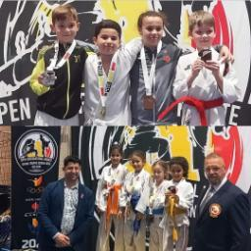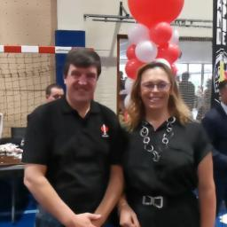
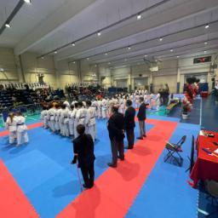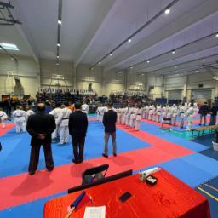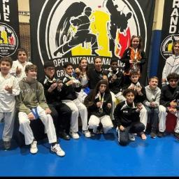

- Les inscriptions doivent parvenir au plus tard le Mardi 27 Octobre 2026 24h !!!!!!!!!!! par mail à bosnabe@hotmail.com
- Toute inscription tardive ne sera pas prise en compte.
- Tous les compétiteurs inscrits doivent être en ordre de licence.
- Les frais d’inscriptions s’élèvent à ;
30€ par categ.
- 40 € par équipe;
- 15€ par coach
- 10€ billet pour spectateurs
- Les enfants jusqu´à 6 ans gratuite
- .Les paiements doivent parvenir dans les délais impartis sur le compte BE77063786011142 avec la communication :
« Bosna Liège + Numéro de club + nombre de catégories + nombre de coachs ».
Exemple : Bosna Liège – 5101 – 13 cat – 3 coachs

Tous les services de restaurations seront installés dans des endroits accessibles

La cafétéria sera à votre service.

Un représentant en matériel et accessoires de Karaté sera présent

COACHSCOACH

- coach (ou assistant) doit être âgé d’au moins 16 ans et au minimum du 1Kyu élève gardé.
- Tout coach (ou assistant) doit être en ordre de licence et de validité.
- Le nombre de coach autorisé varie en fonction du nombre de compétiteur :

Nombre de compétiteurs | Nombre de coachs
1-3 équipe | 1
3-6 équipe | 2
6 +…. | 3

Les coachs qui n’accompagnent pas un compétiteur seront priés de regagner l’aire d’attente.
Ne pas oublier d’inscrire le(les) coach(es) dans le tableau (fichier XLS).
Tenue : karaté – gi ou en survêtement et chaussures de sports.
Un bracelet sera remis.
!!! Inscription coach sur place = 15€.
Tout changement de catégorie le jour même entraînera une pénalité de 15€.

ORGANISATION

DIMANCHE: 01 Novembre 2026
Le dèbut du championnat 9h00
Le championnat est organise dans une très belle hall Omnisport
Adresse; Rue de la Cité 18 4360 OREYE

Le championnat se déroulera sur les 4 quatres tatamis.
Chaque tatami sera présidé par 4 arbitres officiel national et international F.F.KAMA

8h00 à 8h45 Enregistrement des compétiteurs kata
9h00 à 12h00 Le début Kata
11h30 à 12h30 Enregistrement des compétiteurs Kumité
12h30 Le début Kumité
Le nombre de compétiteurs dans l’équipe Kata est de 3 compétiteurs .

Le nombre de compétiteurs dans l’équipe Kumité est de 4 compétiteurs.

Tout compétiteur doit se trouver dans la salle d’échauffement 40 minutes avant le passage de sa catégorie.
Au-delà de trois appels de l’organisateur, le compétiteur absent sur le shiai-jo sera éliminé du tableau.

Les règles de la WKF seront appliquèes.
Repèchages et deux, troisièmes pour toutes catègories .

Catègories : Quel que soit le nombre de compétiteur, la catégorie sera maintenue.

KATA
Dames | Hommes
U6-U8-U10-U12-U14-U16-U18-U21-Seniors+21-Master+35-Veterans | U6-U8-U10-U12-U14-U16-U18-U21-Seniors+21-Master+35-Veterans
Equipes mixtes Kata et Kumite
U10-U12-U14-U16 | U10-U12-U14-U16

Règlement : WKF appliqué et adaptations FFKAMA (voir ci-dessous)
Chaque compétiteur apporte ses ceintures rouges et bleues.

Categories | Kata
U6 –U8 | Katas avec repetition jusqù à lafinale
U10 – U12 | Deux katas différents puis répétitions possible.  Uniquement des katas inférieurs
U14 | Trois katas différents, puis répétition possible  Katas inférieurs durant les phases éliminatoires.  Phase finale de repêchages : kata libre (inférieur ou supérieur)  Finale : Kata libre
U16-U18-U21 | Katas libres inférieurs ou supérieurs différents à chaque tour issu de la liste officielle WKF
Equipes mixtes U14- U16  Equipe U16 Finale: Kata+Bunkai | Katas libres inférieurs ou supérieurs différents à chaque tour  Phases éliminatoires : Kata  Equipe U16 Finale : Kata + Bunkai
+ 35 ans G /F- Veterans | Katas libres inférieurs ou supérieurs différents à chaque tour issu de la liste officielle WKF

Listes des katas par style
Wado ryu | Shotokan | Shito ryu | Goju ryu
Katas inférieurs
Pinan Shodan  Pinan Nidan  Pinan Sandan  Pinan Yodan  Pinan Godan | Heian Shodan  Heian Nidan  Heian Sandan  Heina Yodan  Heian Godan | Pinan / Heian  Shodan  Nidan  Sandan  Yodan  Godan | Geksai-Dai Ichi  Geksai-Dai Ni  Taik Yoku Jodan  Taik Yoku Kake Uke  Taik Yoku Mawashi Uke  Kihon Kata Dai Sono Ichi  Kihon Kata Dai Sono Ni  Kihon Kata Dai Sono San
Katas supérieurs WKF

KUMITE
Début: 12h30
Catégories
U8 - U10 – U12 – U14 | La moyenne de tous les poids sera calculée : ceux qui sont en-dessous combattent en -, ceux qui sont au-dessus combattent en +
U16-U18-U21 - +21Seniors | Garçons : -57kg, -70kg, +70kg  Filles : -54kg, +54 kg

Règlement : application WKF adapté

(Ne pas oublier de préciser le poids exact sur la feuille d’inscription. Attention ! Si inscriptions insuffisantes, l’organisateur se réserve le droit de regrouper les catégories d’âge et ou de poids ; idem pour les équipes. MAXIMUM 1KG TOLERANCE
Team garçon & filles U12, U14, U16 de 4 compétiteurs (en fonction des inscription)
Protections obligatoires : gants, protège-dents, protège-pieds de couleurs.
U8 – U10 | Port du casque (fourni)  Plastron (fourni) | Durée des combats  1 minute
U12 – U14 | Plastron (fourni)  Protège tibias obligatoire casque | Durée des combats :  1 minute 30
U16-U18-U21- +21Senior - Veterans | Body-protect  Plastron (dames)  Protège-tibias obligatoire | Durée des combats : 2min  Durée de la finale : 3min.

ATTENTION!!!!

Toutes les personnes après contrôle des documents seront marquées d un
Bracelet.
Tous COACHS seront marqués d un carte de collier.
Chaque catégorie à l issue de la compétition sera appelée sur le podium afin d alléger la foule nombreuse.
Il y aura des points controles aux endroits clés afin que la circulation du championnat soit facilitée.
Nous demandons à tous nos invités et concurrents estimes.
Respecter les mesures fixées dans un souci de facilité d organisation et de rendre ce spectacle au plus niveau.
Merci pour votre confiance et votre compréhension.
Bienvenue,et bonne chance a vous tous .
Equipe organisationnelle. E.K.B.L.
